邯郸市高三摸底考试
生 物 试 题 2014.9
注意事项：
1．本试卷分第Ⅰ卷和第Ⅱ卷两部分。第Ⅰ卷为选择题，50分；第二卷为非选择题，50分；共100分。第Ⅱ卷非选择题包括必考题和选考题两部分。第51题～第54题为必考题，每个试题考生都必须作答。第55题～第56题为选考题，考生根据要求作答。如果都做，则按所做的第55题计分。考试时间为90分钟。
2. 请务必用2B铅笔将第Ⅰ卷试题的答案涂在答题卡上的相应位置；第Ⅱ卷的答案用黑色碳素笔写在答题卡上的相应位置。交卷时只交答题卡。
第Ⅰ卷（选择题，共50分）
一、选择题（共50小题。每小题1分，共50分。每小题只有一个选项最符合题意。）
1．右图表示不同化学元素所组成的化合物，以下说法错误的是
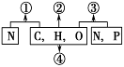
A．若①为某种大分子的组成单位，则①最可能是氨基酸
B．若②是细胞中重要的贮能物质，则②是脂肪
C．若③为能储存遗传信息的大分子物质，则③一定是DNA
↓
D．若④是主要在动物肝脏和肌肉中合成的贮能物质，则④是糖元
2．下列关于原核生物和真核生物的叙述，正确的是
A．原核生物细胞不含线粒体，不能进行有氧呼吸
B．真核生物细胞只进行有丝分裂，原核生物细胞只进行无丝分裂
C．真核生物以DNA为遗传物质，原核生物以RNA为遗传物质
D．真核生物细胞内的生物膜把各种细胞器分隔开，有利于细胞代谢有序进行
3．端粒存在于真核生物染色体的末端，是由DNA序列及其相关的蛋白质所组成的复合体。端粒酶是一种逆转录酶，由蛋白质和RNA构成。下列有关核膜、端粒和端粒酶共同点的描述，正确的是
A．都存在于所有生物细胞中 B．都含有C、H、O、N、P等化学元素
C．都与遗传信息的传递无关 D．都含有遗传物质
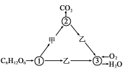
4．下图表示细胞呼吸作用的过程，其中1～3代表有关生理过程发生的场所，甲、乙代表有关物质。下列相关叙述正确的是
CO₂
A．1和2都具有双层生物膜
B．1和2所含酶的种类相同[来源:学科网]
C．2和3都能产生大量ATP
O₂
H₂O
D．甲、乙分别代表丙酮酸、［H］
C₆H₁₂O₆

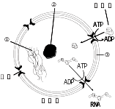
5．右图为细胞核结构模式图，下列有关叙述错误的是
A．①主要由DNA和蛋白质组成，在细胞分裂不同时期呈现不同状态
B．②是产生核糖体、mRNA和合成蛋白质的场所
C．③在细胞周期中发生周期性变化，其主要成分是磷脂和蛋白质
D．蛋白质和RNA等大分子物质通过核孔进出细胞核需要消耗能量
6．对下列几种微生物的叙述中，正确的是
①酵母菌 ②乳酸菌 ③硝化细菌 ④蓝藻 ⑤烟草花叶病毒 ⑥噬菌体
A．从组成成分上看，所有生物都含有蛋白质和DNA
B．从结构上看，①为真核生物，②③④⑥为原核生物
C．从代谢类型上看，①②为异养生物，③④为自养生物
D．从生态系统的成分上看，①②③是分解者，④是生产者
7．下列过程未体现生物膜系统的功能的是
A．胃蛋白酶的合成和分泌 B．运动神经元兴奋引起肌肉收缩
C．光合作用中的H₂O分解成O₂和[H] D．细胞质基质中进行着多种化学反应
8．下表代表胃、小肠中有关消化液的成分及部分酶，下列说法正确的是
 | 消化液名称 | PH | 消化液成分
胃 | 胃液 | 1—2[来源:Z§xx§k.Com] | 胃酸(HCl) 胃蛋白酶
小肠 | 肠液、胆汁、胰液 | 7—8 | NaHCO₃，蛋白酶、肽酶、脂肪酶、淀粉酶等
A．酶是活细胞产生的具有调节作用的有机物
B．与无机催化剂比较，酶能为生化反应提供活化能
C．胃蛋白酶进入小肠后，分解蛋白质的能力增强
D．胃酸(HCl)进入小肠后不会降低小肠中酶的活性
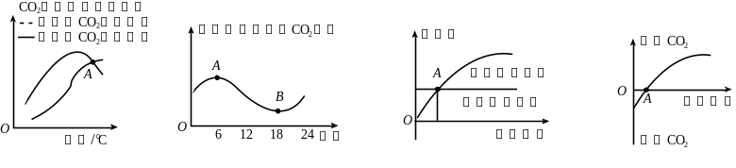
9．某校生物兴趣小组以玉米为实验材料，研究不同条件下细胞光合作用速率和呼吸作用速率的关系，并绘制了甲、乙、丙、丁四幅图。其中图中“A”点不能表示光合作用速率与细胞呼吸速率相等的是
A B C D

10．下图表示光照、贮藏温度对番茄果实呼吸强度变化的影响。下列有关叙述错误的是
A．番茄果实细胞产生CO₂的场所是线粒体和细胞质基质
B．光照对番茄果实呼吸的抑制作用8 ℃时比15 ℃
时更强
C．低温、黑暗条件下更有利于贮存番茄果实
D．贮藏温度下降时果实呼吸减弱，可能与细胞内酶活
性降低有关
11．下列关于绿色植物叶肉细胞生理活动的叙述，正确的是
A．叶绿体放出氧气的速率有可能与线粒体消耗氧气的速率相等
B．叶绿体白天进行着ATP的合成，夜晚进行着ATP的水解
C．随着CO₂浓度的增大，叶绿体的光合速率增大，线粒体的呼吸速率减小
D．线粒体产生的CO₂在光照时全部扩散到叶绿体中，黑暗时全部扩散到细胞外
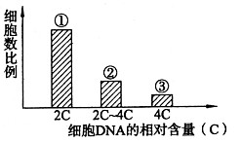
12．如图为植物组织培养时，所测得的细胞中DNA含量在
整个细胞群中的分布情况。下列说法错误的是
A．①中部分细胞的核糖体增多
B．③中细胞染色体组数都加倍
C．若用秋水仙素处理细胞群，则③细胞将增多
D．若用DNA合成抑制剂处理细胞群，则①细胞将增多
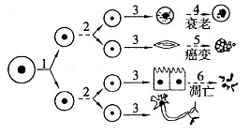
13．如图为人体细胞的生命历程，有关叙述错误的是
A．3和6过程均存在基因选择性表达
B．4过程的细胞内多种酶活性降低影响细胞代谢
C．5过程细胞的遗传物质改变，细胞的结构和功
能发生改变
D．6过程一定会引起人体的衰老与死亡
14．用碘液、苏丹Ⅲ染液和双缩脲试剂测得甲、乙、丙三种植物的干种子中三大类有机物颜色反应如下表，其中“＋”的数量代表颜色反应深浅程度，下列有关说法错误的是
试剂  种类 | 碘液 | 苏丹Ⅲ染液 | 双缩脲试剂
甲 | ＋＋＋＋ | ＋＋ | ＋
乙 | ＋＋ | ＋＋＋＋ | ＋＋
丙 | ＋ | ＋＋ | ＋＋＋＋
A．乙种子中主要含蛋白质
B．碘液、苏丹Ⅲ染液和双缩脲试剂与相应的物质发生的颜色反应分别是蓝色、橘黄色
和紫色
C．在观察颜色时有可能用到光学显微镜
D．这三种试剂使用时均不需要水浴加热
15．研究表明细胞癌变是细胞从已分化转变到未分化状态的过程，下列叙述正确的是
A．癌变过程中发生了基因重组和基因突变
B．癌细胞的分裂能力与分化程度成正相关
C．诱导癌细胞的正常分化是癌症治疗的一种策略
D．癌细胞类似于胚胎细胞都脱离了细胞的正常分化
16．甲、乙、丙分别表示某一高等动物的三个正在进行分裂的细胞，以下说法正确的是
①甲产生的是次级精母细胞
②乙产生的是次级卵母细胞或极体
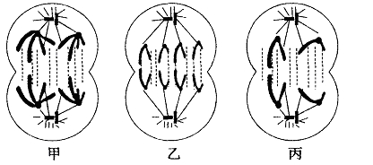
③乙产生的是体细胞
④丙产生的是体细胞
A.①② B.①④ C.①③ D.③④
17．孟德尔在对一对相对性状进行研究的过程中，发现了基因的分离定律。下列有关基因分离定律的几组比例，最能体现基因分离定律的实质的是
A．F₂的表现型比为3∶1 B．F₁产生配子的比为1∶1
C．F₂基因型的比为1∶2∶1 D．测交后代比为1∶1
18．老鼠毛色有黑色和黄色之分，这是一对相对性状。请根据下面三组交配组合，判断四个亲本中是纯合子的是
交配组合 |  | 子代表现型及数目
① | 甲(黄色)×乙(黑色) | 12(黑)、4(黄)
② | 甲(黄色)×丙(黑色) | 8(黑)、9(黄)
③ | 甲(黄色)×丁(黑色) | 全为黑色
A．甲和乙 B．乙和丙 C．丙和丁 D．甲和丁
19．孟德尔用豌豆进行杂交实验，成功地揭示了遗传的两个基本定律，为遗传学的研究做出了杰出的贡献，被世人公认为“遗传学之父”。下列有关孟德尔一对相对性状杂交实验的说法中，错误的是
A．豌豆是自花受粉，实验过程免去了人工授粉的麻烦
B．在实验过程中，提出的假说是F₁产生配子时，成对的遗传因子分离
C．解释性状分离现象的“演绎”过程是若F₁产生配子时，成对的遗传因子分离，则测
交后代出现两种表现型，且比例接近
D．验证假说阶段完成的实验是让子一代与隐性纯合子杂交
20． 已知玉米高秆(D)对矮秆(d)为显性，抗病 (R)对易感病(r)为显性，控制上述性状的基因位于两对同源染色体上。现用两个纯种的玉米品种甲(DDRR)和乙(ddrr)杂交得F₁，再用F₁与玉米丙杂交(图1)，结果如图2所示，分析玉米丙的基因型为
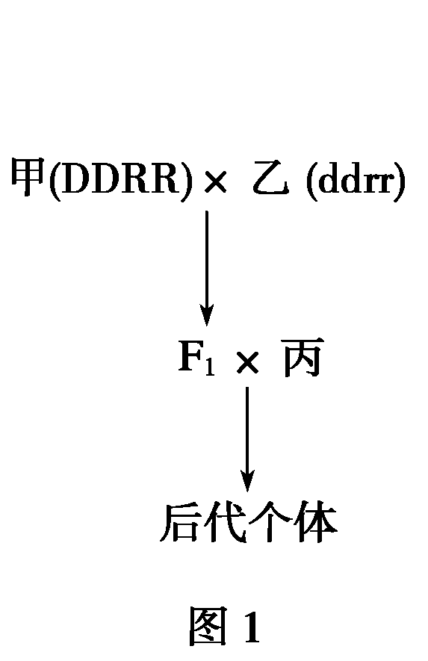
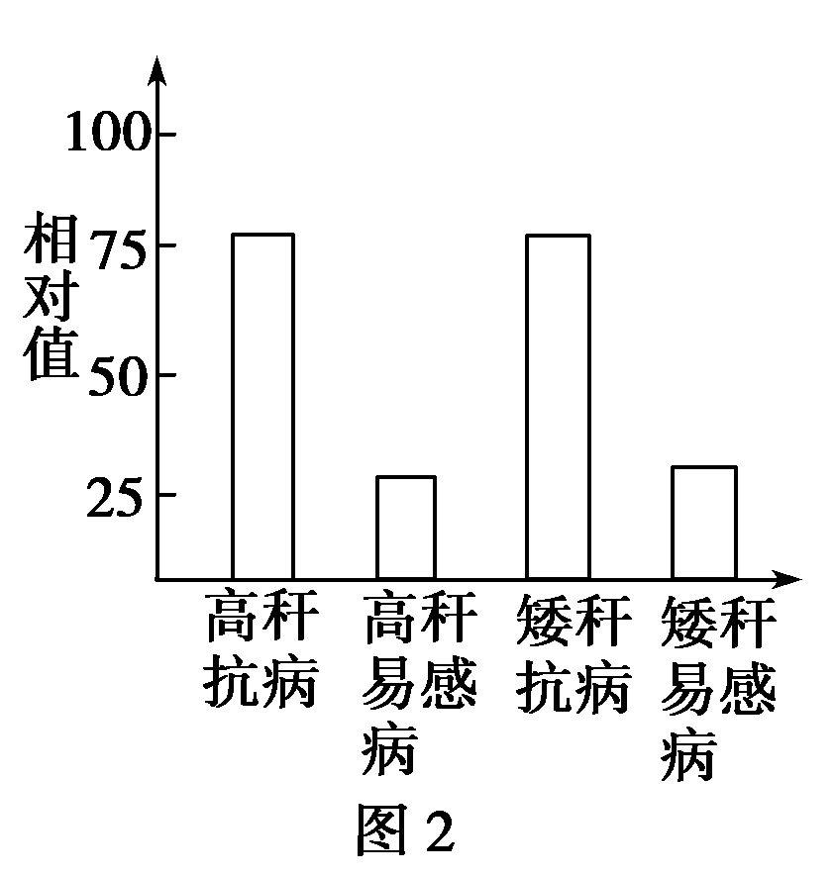
A．DdRr B．ddRR
C．ddRr D．Ddrr
21．某植物茎的高度受两对基因的控制，若AABB高10 cm，aabb高4 cm，每一显性基因使植物增高1.5 cm，今有AaBb×AaBb，其后代高7 cm的约占
A．1/2 B．1/4 C．3/8 D．1/8
22．用具有两对相对性状的两纯种豌豆作亲本杂交获得F₁，F₁自交得F₂，F₂中黄色圆粒、黄色皱粒、绿色圆粒、绿色皱粒的比例为9∶3∶3∶1，与F₂出现这样的比例无直接关系的是
A．亲本必须是纯种黄色圆粒豌豆与纯种绿色皱粒豌豆
B．F₁产生的雄、雌配子各有4种，比例为1∶1∶1∶1
C．F₁自交时4种类型的雄、雌配子的结合是随机的
D．F₁的16种配子结合方式都能发育成新个体
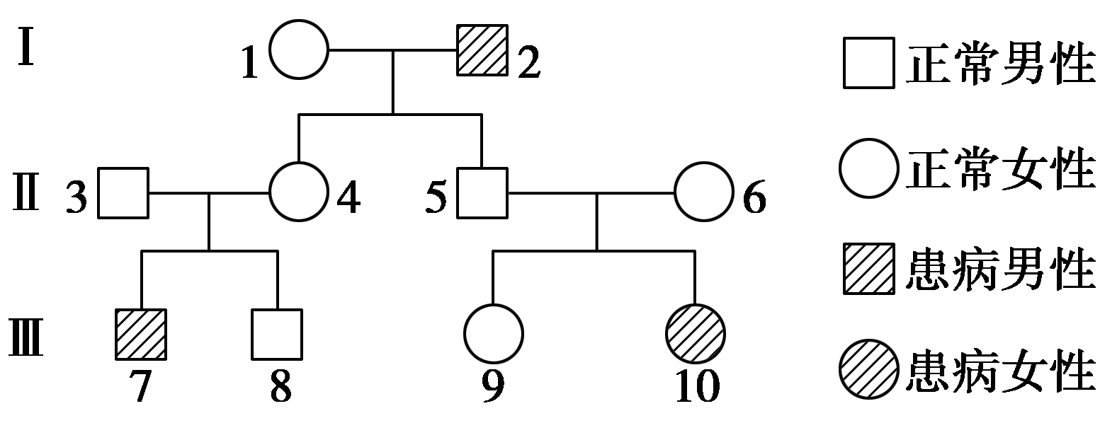
23．分析下面家族中某种单基因遗传病的系谱图，
下列相关叙述中正确的是
A．该遗传病为伴X染色体隐性遗传病
B．Ⅲ₈和Ⅱ₅基因型相同的概率为2/3
C．Ⅲ₁₀肯定有一个致病基因是由Ⅰ₁传来的
D．Ⅲ₈和Ⅲ₉婚配，后代子女发病率为1/4
24．格里菲思和艾弗里所进行的肺炎双球菌的转化实验证实了
①DNA是遗传物质 ②RNA是遗传物质 ③DNA是主要的遗传物质 ④蛋白质和多糖不是遗传物质 ⑤S型细菌的性状是由DNA决定的 ⑥在转化过程中，S型细菌的DNA可能进入了R型细菌的体内
A．①④⑤⑥ B．②④⑤⑥ C．②③⑤⑥ D．③④⑤⑥
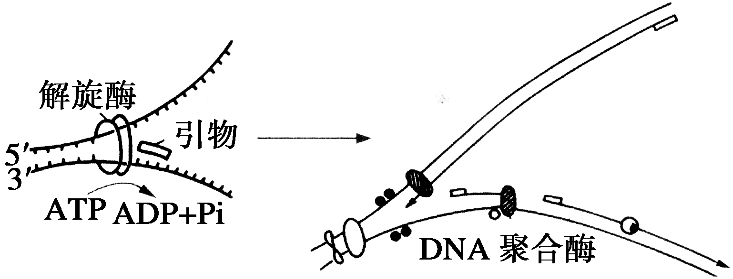
25．如图为真核细胞DNA复制过程的模式图，据图分析，
下列相关叙述错误的是
A．由图示得知，DNA分子复制的方式是半保留复制
B．解旋酶能使双链DNA解开，但需要消耗ATP
C．子代DNA分子的两条链是反向平行排列的
D．DNA在复制过程中是先进行解旋，后半保留复制
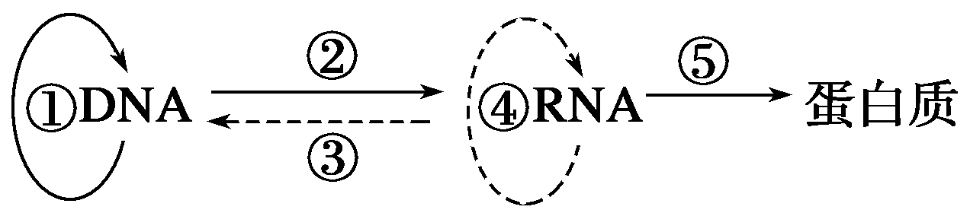
26．右图为中心法则图解。下列有关的叙述中，正确的是
A．过程③只发生在含有逆转录酶的病毒中
B．转基因生物中能够体现①～⑤过程
C．①～⑤过程中都能发生碱基互补配对
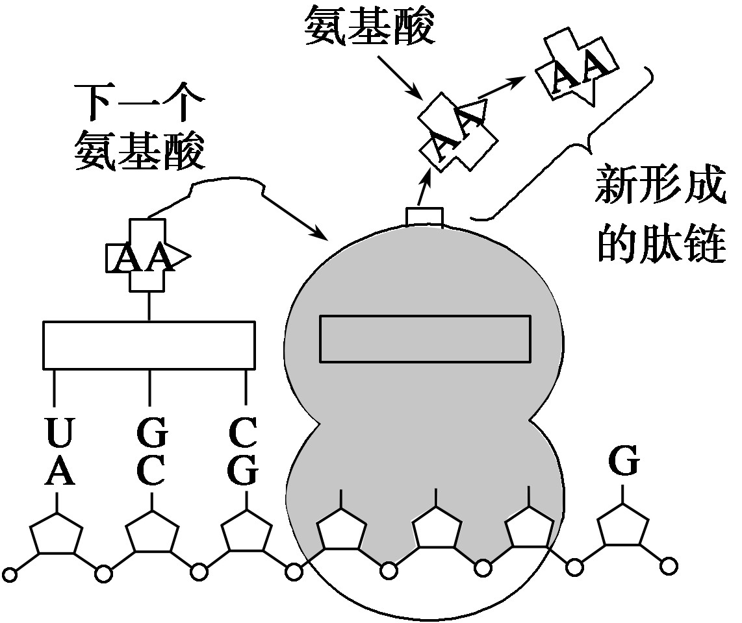
D．③过程中碱基互补配对时，遵循A—U、U—A、C—G、G—C的原则
27．如图代表人体胰岛细胞中发生的某一过程(AA代表氨基酸)，
下列叙述正确的是
A．RNA分子中两个相邻核苷酸之间通过氢键连接
B．该过程合成的产物一定是酶或激素
C．有多少个密码子就有多少个反密码子与之对应
D．该过程中有水产生
28．下列变异的原理一般认为属于基因重组的是
A．将转基因的四倍体与正常的二倍体杂交，生产出不育的转基因三倍体鱼苗
B．血红蛋白氨基酸排列顺序发生改变，导致某些血红蛋白病
C．一对表现型正常的夫妇，生下了一个既白化又色盲的儿子
D．高产青霉素的菌株、太空椒等的培育
29．如图表示果蝇某一条染色体上的几个基因，相关叙述中错误的是
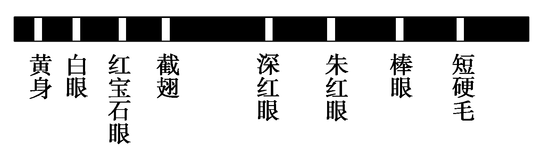
A．观察图示可知，基因在染色体上呈线性排列
B．图示各基因间不会发生自由组合
C．染色体上含红宝石眼基因的片段缺失，说明发生了基因突变
D．基因中有一个碱基对的替换，不一定会引起生物性状的改变
30．将某马铃薯品种的花药进行离体培养获得幼苗，在幼苗细胞中发现了12对染色体，此幼苗个体属于几倍体，马铃薯的体细胞含染色体数是多少
A．单倍体，48 B．二倍体，24 C．四倍体，48 D．四倍体，24
31．若图甲中①和②为一对同源染色体，③和④为另一对同源染色体，图中字母表示基
因，“°”表示着丝点，则图乙～图戊中染色体结构变异的类型依次是
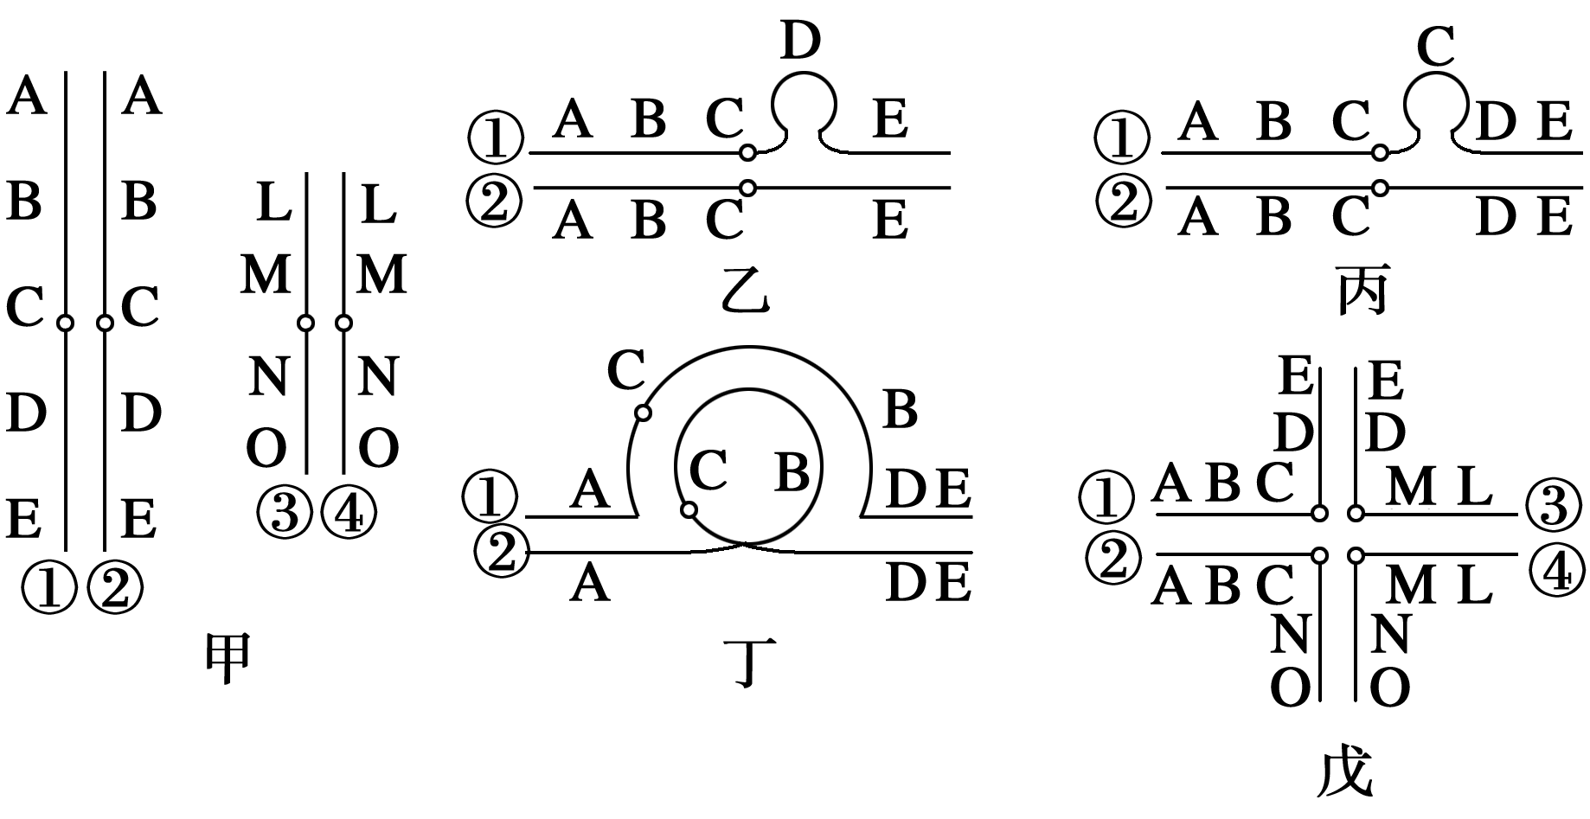
A．缺失、重复、倒位、易位 B．缺失、重复、易位、倒位[来源:Zxxk.Com]
C．重复、缺失、倒位、易位 D．重复、缺失、易位、倒位
32．下列关于人类遗传病的叙述中，错误的是
A．人类遗传病是指由于遗传物质改变而引起的疾病
B．抗维生素D佝偻病、哮喘和猫叫综合征三种遗传病中只有第一种遗传时符合孟德尔
遗传定律
C．21三体综合征患者体细胞中染色体数目为47条
D．单基因遗传病是指受一个基因控制的疾病
33．下列有关生物进化和物种形成的描述中，正确的是
A．是否形成新物种是生物进化的标志
B．生殖隔离一旦形成就标志着新物种的产生
C．环境条件保持稳定，种群的基因频率不会发生变化
D．共同进化仅指生物与无机环境之间的不断进化和发展
34．某植物种群中，AA个体占16%，aa个体占36%，该种群随机交配产生的后代中AA个体百分比、A基因频率和自交产生的后代中AA个体百分比、A基因频率的变化依次为
A．增大，不变；不变，不变 B．不变，增大；增大，不变
C．不变，不变；增大，不变 D．不变，不变；不变，增大
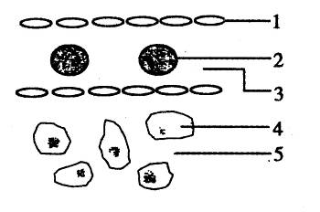
35．右图为动物的某组织示意图。其中1是毛细血管壁，
2是红细胞，3是血浆，4是细胞内液，5是组织液。
下列有关说法正确的是
A．1的直接生活环境是3
B．二氧化碳浓度最高的部位是5
C．葡萄糖由3进入2的过程是主动运输
D．3的渗透压的大小主要与无机盐、蛋白质的含量有关
36．有关反射弧说法正确的是
A.突触前膜发生的信号变化是电信号→化学信号→电信号
B.切断传入神经、刺激传出神经，不会引起效应器的规律性应答
C.兴奋在神经纤维和突触的传导方式相同
D.反射弧由感受器、传入神经、神经中枢、传出神经和效应器五部分组成
37．研究发现，胰岛素必须与细胞膜上的胰岛素受体结合，才能调节血糖平衡。如果人体组织细胞膜缺乏该受体，则可能导致
A．细胞减缓摄取血糖，血糖水平过高 B．细胞减缓摄取血糖，血糖水平过低
C．细胞加速摄取血糖，血糖水平过高 D．细胞加速摄取血糖，血糖水平过低
38．下列不属于哺乳动物下丘脑功能的是
A．参与体温调节 B．参与水盐平衡调节
C．分泌促甲状腺激素 D．对生物节律有调节作用
39．下列关于特异性免疫的叙述，正确的是
A．细胞免疫中效应T细胞产生抗体消灭抗原
B．浆细胞可以产生抗体与抗原发生特异性结合
C．在非特异性免疫反应过程中能产生记忆细胞
D．体液免疫中，浆细胞与靶细胞接触使其裂解死亡
40．如图表示不同浓度生长素对某植物茎生长的影响，下列叙述中错误的是
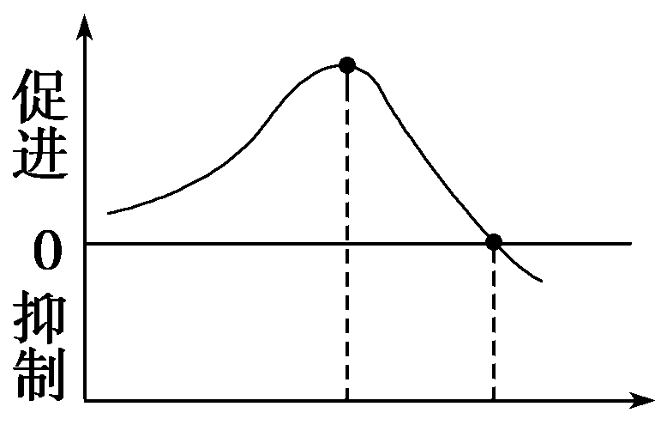
A．P浓度是该植物茎生长的最适浓度
浓度（mol/mL）
P M
B．当生长素浓度高于P小于M时，茎生长仍被促进
C．曲线表明生长素的生理作用具有两重性
D．当生长素浓度高于M时，该植物的根生长开始受到抑制
41. 下列有关植物激素及植物生长调节剂应用的叙述，错误的是
A. 用适宜浓度乙烯利处理凤梨，可加快果实成熟
B. 用适宜浓度赤霉素处理生长期的芦苇，可提高产量
C. 用适宜浓度细胞分裂素处理大麦，可抑制细胞分裂
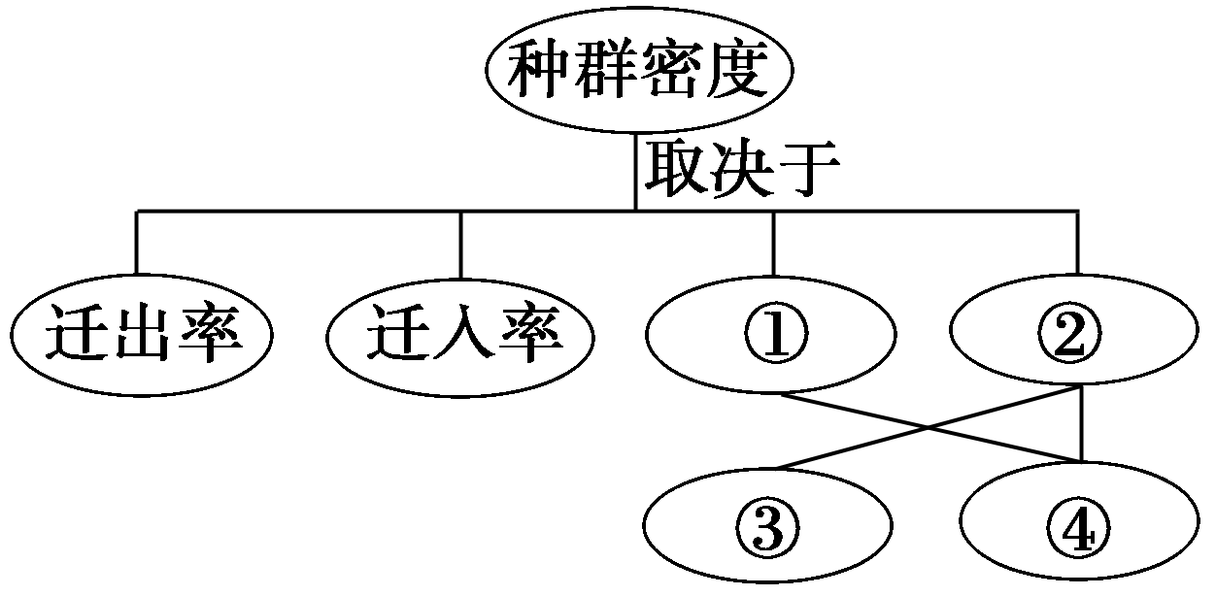
D. 用适宜浓度2,4－D处理插条，可促进插条生根
42．下列结合种群特征的概念图所作的分析，错误的是
A．利用性引诱剂诱杀害虫会影响③
B．种群密度是种群最基本的数量特征
C．预测种群数量变化的主要依据是④
D．春运期间，广州人口数量变化主要取决于图中的①②
43. 如图甲、乙、丙分别表示在有限空间内培养(或饲养)两种生物的实验结果，下列相关的叙述错误的是
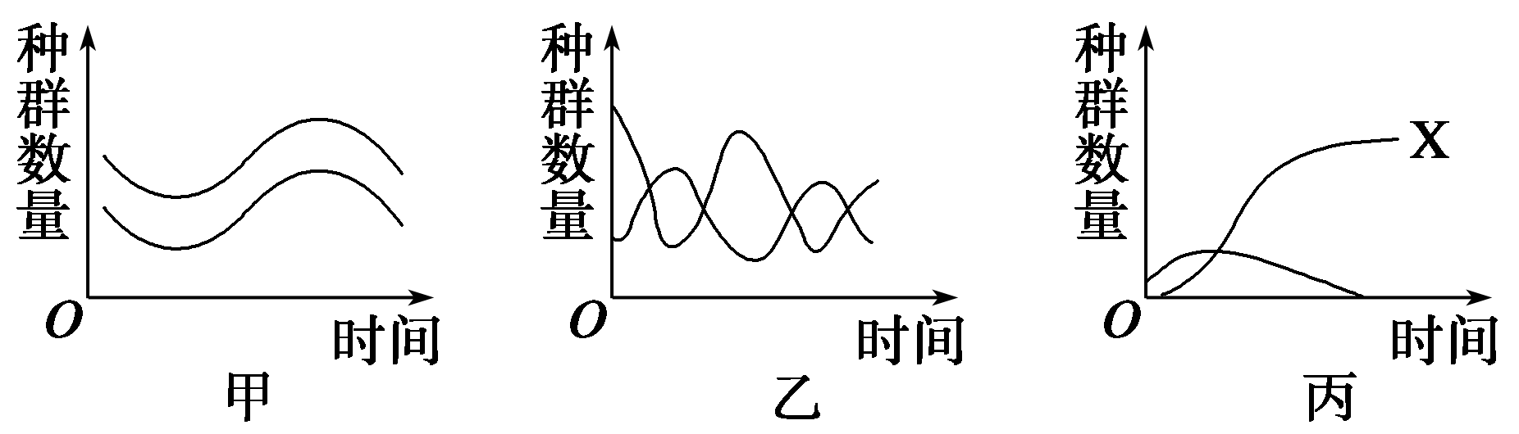
a
b
A．豆科植物与根瘤菌的种群数量变化关系如图甲所示
B．图乙中b生物对a生物的进化有害无益
C．甲、乙、丙分别表示的是互利共生、捕食、竞争关系
D．图丙中实验初期，竞争与种内互助并存，后期X的种内斗争加剧
44．下列有关初生演替和次生演替的叙述中，正确的是
A．沙丘、火山岩上进行的演替是初生演替，冰川泥、弃耕的农田上进行的演替是次生
演替
B．初生演替形成的群落内无竞争现象，次生演替形成的群落内竞争明显
C．初生演替所需时间较长，次生演替所需时间较短
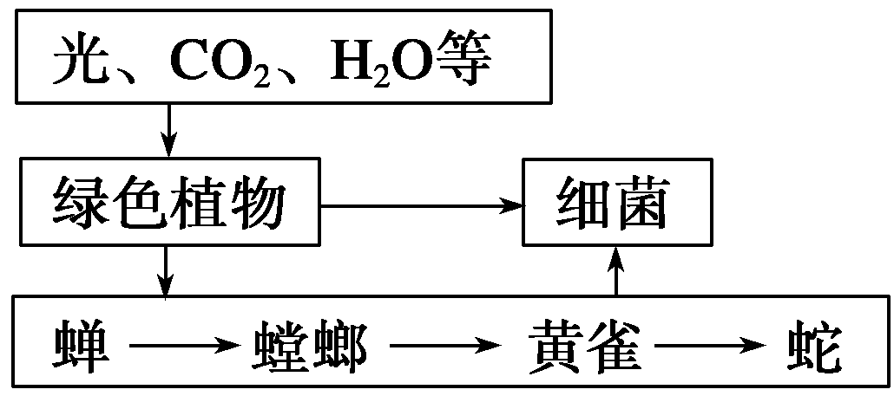
D．初生演替能形成森林，次生演替很难形成森林
45．根据图示判断，下列叙述正确的是
A．图示的各种成分在生态学上可以构成一个生态系统
B．图中食物链的条数为2条
C．细菌与蝉之间的关系属于竞争
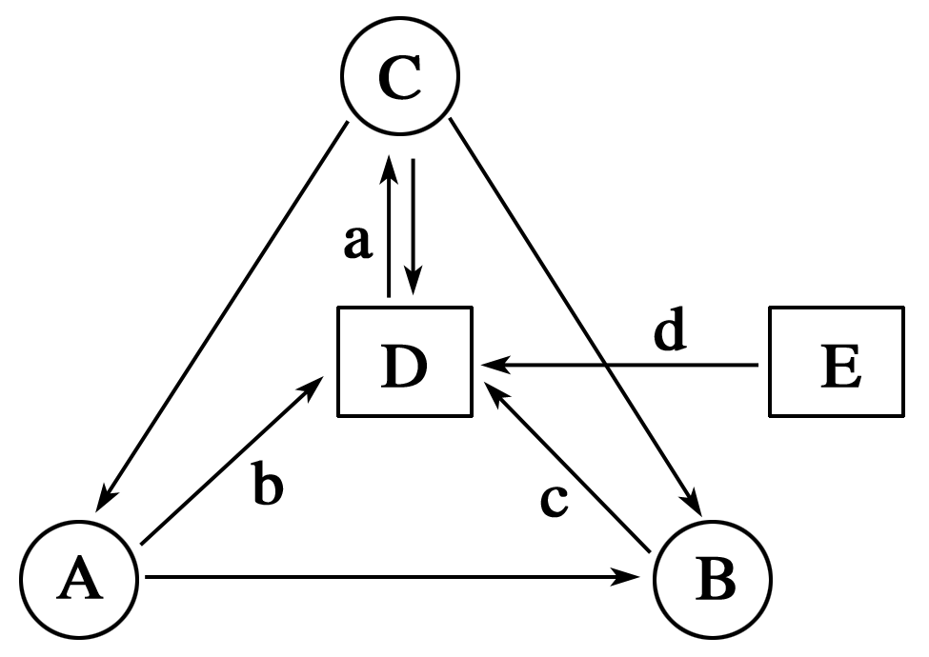
D．蛇属于三级消费者
46．如图是生物圈中碳循环示意图，下列相关分析错误的是
A．生物圈通过碳循环实现碳元素的自给自足
B．A是消费者，C是生产者，碳在各成分间以CO₂的形式传递
C．对E过度开发利用会打破生物圈中碳循环的平衡
D．碳循环过程需要能量驱动，同时又是能量的载体
47．有关生态系统能量流动的叙述中，错误的是
A．生态系统中所接收的全部太阳能是流经这个生态系统的总能量
B．生态系统中的能量是沿着食物链和食物网流动的
C．能量流动的特点是单向的、不循环的
D．能量流动是逐级递减的，传递效率大约是10%～20%
48．如图是麻风树林中两个营养级的能量流动图解，已知麻风树的总能量为N。其中字母代
表能量，则下列叙述错误的是
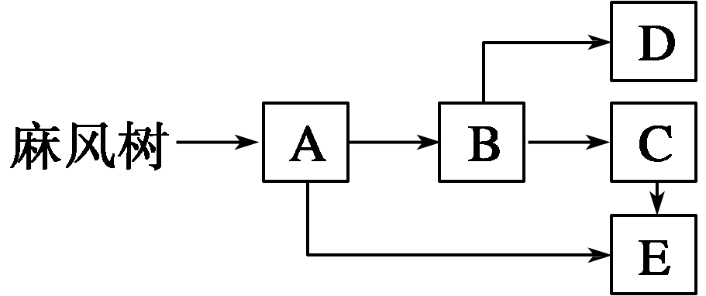
A．从麻风树注入下一营养级的能量传递效率为A/N
B．C是第二营养级用于生长、发育和繁殖的能量
C．D是指呼吸作用消耗的能量
D．该图中不包含非生物的物质和能量
49．下列关于生态系统稳定性的叙述，正确的是
A．负反馈调节是生态系统自我调节能力的基础
B．自我调节能力越强的生态系统其恢复力稳定性往往就越高
C．不同的生态系统抵抗力稳定性和恢复力稳定性基本相同
D．提高生态系统稳定性，就是要禁止对生态系统的干扰和利用
50．下列关于信息传递的叙述错误的是
A．蜜蜂跳“8”字舞告诉同伴采蜜的方向属于行为信息
B．生态捕虫板是根据昆虫成虫的趋光性来诱杀昆虫成虫，该过程涉及的信息属于物理
信息
C．生态系统的物理信息都来源于环境
D．信息传递具有维持生态系统稳定性的作用
第II卷（非选择题，共50分）
二、必考题（共4小题，共35分）
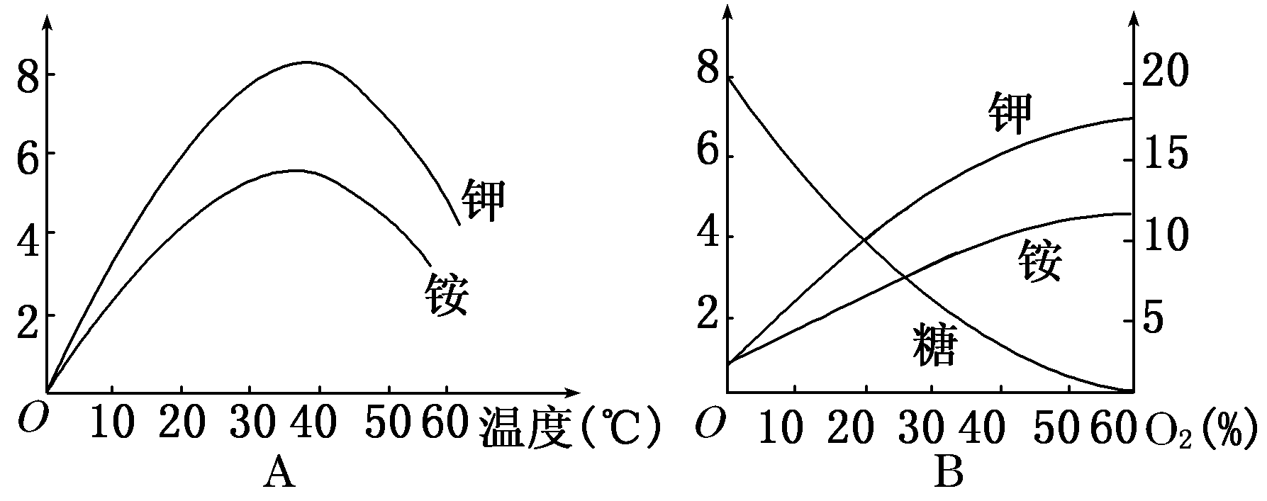
51．（7分）下图中的A图表示温度对植物吸收钾离子和铵根离子的影响；B图表示氧分压对大麦根吸收钾离子和铵根离子的影响。请据图分析回答：

（1）A图表明，温度超过了35℃以上时，随着温度的增高，根吸收两种离子的量都 ，其主要原因是 ，从而导致呼吸作用下降，为主动运输提供的能量减少，从而使离子的吸收量下降。
（2）B图表明，当氧分压增高时，根吸收离子的量 ，同时，细胞中的糖浓度 ，此时糖的主要作用是作为 ，为离子的主动运输提供能量。
（3）植物吸收钾离子和铵根离子与温度、氧分压有关，从本质上看，是矿质元素离子的吸收与植物的 密切相关。
（4）即便是温度和氧分压等条件相同时，根细胞对钾离子和铵根离子的吸收量还是不同，这种吸收量上的差异与细胞膜上 有关。
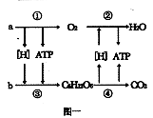
52．（8分）某科研小组对黄瓜幼苗代谢问题进行了探究。右图一
表示在适宜光照条件下黄瓜幼苗的一个细胞内发生的部分生
理过程(用序号表示)。科研人员将长势一致、健壮的黄瓜幼
苗随机均分为甲、乙、丙三组，分别置于人工气候室中，控
制不同条件培养(其他条件适宜)。一段时间后，测得黄瓜幼
苗叶片的叶绿素a、b含量及其他相关数据如下表。请回答下列问题：
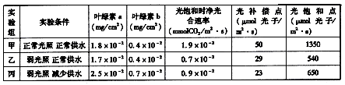

注：乙、丙两组的弱光照均为15％的正常光照；丙组减少供水为50％的正常供水
（1）图一中a代表的物质名称是____________。②过程进行的场所是_________。①过程产生的[H]用于③过程作用是_______________________。
（2）上表中甲、乙二组实验中的自变量是____________；为验证黄瓜幼苗叶片色素含量的变化情况，可用无水乙醇提取黄瓜幼苗叶片色素，然后利用________________(填试剂)分离所提取的色素。
（3）乙、丙两组黄瓜幼苗的光合作用强度较强的是___________，据上表可知，其内在原因之一是该组黄瓜幼苗叶片中的_________________。根据上述实验结果，当黄瓜幼苗处于冬春栽培季节，光照减弱，可适当_________，以提高其光合作用强度。
53.（12分）用表中四种果蝇作亲本进行杂交实验，卷曲翅（A）对正常翅（a）为显性。
甲 | 乙 | 丙 | 丁
卷曲翅♂ | 卷曲翅♀ | 正常翅♂ | 正常翅♀

（1）若要通过一次杂交实验确定基因A、a是在常染色体上还是在X染色体上，可设计实验如下：选取序号为 果蝇作亲本进行杂交，如果子代雌果蝇全为卷曲翅，雄果蝇 ，则基因位于X染色体上。
（2）若已确定A、a基因在常染色体上，为进一步探究该基因是否存在显性纯合致死现象（胚胎致死），可设计实验如下：选取序号为 果蝇作亲本进行杂交，如果子代表现型及比例为 ，则存在显性纯合致死，否则不存在。
（3）若已确定A、a基因在常染色体上且存在显性纯合致死现象，选用都为卷曲翅的白眼（X^{b}X^{b}）与红眼（X^{B}Y）果蝇杂交，子代F₁中卷曲翅红眼果蝇的基因型是 。卷曲翅红眼果蝇占F₁ 的比例 。
54．（8分）内环境稳态是机体进行正常生命活动的必要条件。下图表示人体维持内环境稳态的几种调节方式。
激素b的受体
Y
血液
分泌物a
X
Z
细胞乙
激素b
细胞甲
突触前膜
神经末梢
递质的受体

（1）如图所示：在神经纤维上放置两个电极，并连接到一个电表上，如果分别在X、Y
处给予一个适宜的相同刺激，可观察到电表指针的偏转次数分别是 、 。
（2）在图中Z处给予某种药物后，再刺激轴突X，发现神经冲动的传递被阻断，但检测到Z处神经递质的量与给予药物之前相同，这是由于该药物抑制了 的功能。
（3）如果该图代表人在抵御寒冷时的部分调节过程，则细胞甲可能是下丘脑细胞，分泌物a可代表其分泌的 激素；激素b最可能是 激素。激素分泌后是弥散在内环境中的，但激素释放到内环境后仅作用于靶细胞，原因是只有
上才有能够与激素相结合的特异性受体。[来源:学科网ZXXK]
（4）科学研究表明：精神因素（焦虑、紧张等的心理应激）会使T细胞活性下降，对病毒、真菌感染的抵抗能力和对肿瘤细胞的监控能力下降，还间接引起机体生成抗体的能力降低。如果图中的细胞乙代表T淋巴细胞，则其分泌物是 。
（5）上图充分说明 调节网络是机体维持内环境稳态的主要调节机制。
三、选考题（第55题～第56题为选考题，考生自选一题作答。如果都做，则按所做的第55题计分。共15分）
55.【生物—选修模块1：生物技术实践】(15分)
下表是筛选异养型细菌的培养基配方。
KH₂PO₄ | 1.4g
Na₂HPO₄ | 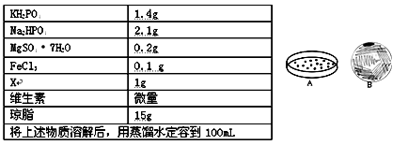  2.1g
MgSO₄·7H₂O | 0.2g
FeCl₃ | 0.1g
X | 1g
维生素 | 微量
琼脂 | 15g
将上述物质溶解后，用蒸馏水定容到100mL

（1）苯胺是致癌物质，土壤中有分解苯胺的异养型细菌，此培养基中的成分X除了为目的菌提供能源外，还能提供 （写全得分），该培养基从作用看属于 培养基。制备固体培养基时调节PH在 步骤后；对培养基进行灭菌的常用方法是 。
（2）右上图是采用纯化微生物培养的两种接种方法接种后培养的效果图。则获得图B效果的接种方法是 。运用A所示接种方法统计的菌落常常比活菌的实际数目 。
（3）在以尿素为唯一氮源的培养基中加 可初步鉴定该种细菌能够分解尿素；在筛选能够分解纤维素的微生物过程中，常用到 染色法。
56.【生物—选修模块3：现代生物科技专题】（15分）
目前，精子载体法逐渐成为最具诱惑力的制备转基因动物方法之一，该方法以精子作为外源基因的载体，使精子携带外源基因进入卵细胞受精。下图表示利用该方法制备转基因鼠的基本流程。请据图回答：
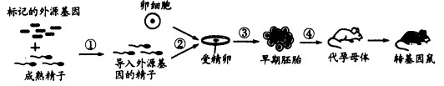
（1）获取外源基因用到的工具酶是 ，为了提高实验成功率，通常利用 技术获得大量标记的外源基因。
（2）外源基因能够整合到精子的 上是提高转化率的关键，因为受精时只有精子的
才能进入卵细胞中。
（3）过程②采用的是 技术，该过程中应对已经导入外源基因的精子进行 处理。
（4）过程③需要在 (至少写出两点)等条件下进行。由于人们对动物细胞所需营养物质还没有完全搞清楚，因此在培养细胞时需在培养基中加入一定量的 。

